**Игры и игровые упражнения, в которые можно поиграть с ребенком** **на маршруте или дома**

**Игра на координацию движений «Солдат»**

На одной ноге постой-ка,

Если ты солдатик стойкий.

А потом постой на правой,

Если ты солдатик бравый.

А потом постой на левой,

Если ты солдатик смелый

**Пальчиковая гимнастика «Солдаты»**

Мы солдаты, мы солдаты,

Бодрым шагом мы идем.      Пальцы бодро «маршируют» по столу.

В нашу армию, ребята,         Пальцы сжаты в кулак, указательный вверх

Просто так не попадешь.      и покачивается влево-вправо.

Нужно быть умелыми,           Ладонь вверх, пальцы растопырены,

Сильными и смелыми.            сжимаются и разжимаются.

**Стихотворения, которые можно почитать ребёнку**

**или заучить**

***

Спасибо Героям, спасибо Солдатам,

Что мир подарили, тогда – в сорок пятом!

Вы кровью и потом добыли Победу.

Вы молоды были, сейчас – уже деды.  
Мы эту Победу – вовек не забудем!

Пусть мирное солнце сияет всем людям!

Пусть счастье и радость живут на планете!

Ведь мир очень нужен – и взрослым, и детям!

                                                               Ольга Маслова

***

Куда б ни шёл, ни ехал ты,

Но здесь остановись,  
Могиле этой дорогой  
Всем сердцем поклонись.  
Кто б ни был ты — рыбак, шахтёр,  
Учёный иль пастух, —  
Навек запомни: здесь лежит  
Твой самый лучший друг.  
И для тебя, и для меня  
Он сделал все, что мог:  
Себя в бою не пожалел,  
А Родину сберёг.

                      Михаил Исаковский

 ***

Пусть будет мир

Пусть небо будет голубым,

Пусть в небе не клубится дым,

Пусть пушки грозные молчат

И пулеметы не строчат,

Чтоб жили люди, города…

Мир нужен на земле всегда!

                            Н. Найденова

 ***

**Я мечтаю стать солдатом**  
Я мечтаю стать ребята  
Замечательным солдатом.  
Охранять свою страну,  
Маму — мамочку мою.  
Арсенал мой небольшой  
Танк военный заводной.  
Автомат, гранаты есть.  
Отдаю я папе честь!

                            Ирина Червякова

***

 **Клятва мальчиша**

Вырасту когда-то… Кем тогда мне быть?  
Я хочу солдатом в армии служить!  
Но, чтоб быть военным, мало лишь мечтать;  
Сильным, ловким, смелым мне придется стать.  
Я свою Отчизну от лихих врагов,  
Не жалея жизни, защищать готов!  
Если станет серым небо над страной,  
Окажусь я первым на передовой.  
Мне бы только надо вырасти скорей,  
Чтобы стать солдатом армии своей!

                                        Анна Штро

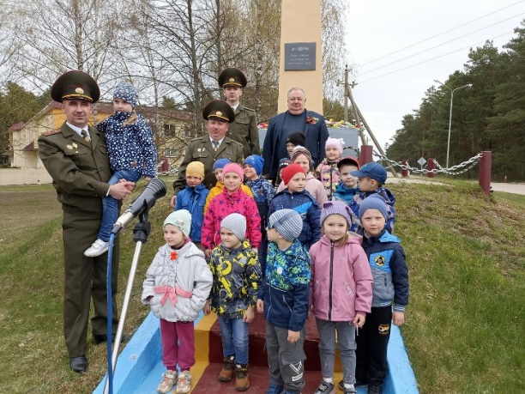

****Майский праздник —

День Победы

Отмечает вся страна.

Надевают наши деды

Боевые ордена.

Их с утра зовёт дорога

На торжественный парад.

И задумчиво с порога

Вслед им бабушки глядят.

                                        Тимофей Белозеров

**Почитайте детям о Великой Отечественной войне.**

***Младший дошкольный возраст:***

*В. Орлов «Брат мой в Армию идет».*

[***http://www.thepoems.ru/v-orlov-brat-moy-v-armiyu-idet***](http://www.thepoems.ru/v-orlov-brat-moy-v-armiyu-idet)

***Средний дошкольный возраст:***

Е. Трутнева «Победа»

<https://rustih.ru/elena-trutneva-pobeda/>

***Старший дошкольный возраст:***

С. Алексеев «Брестская крепость».

<https://peskarlib.ru/sergey-alekseev/brestskaya-krepost/>

**Государственное учреждение**

**образования**

**«Гезгаловский детский сад»**

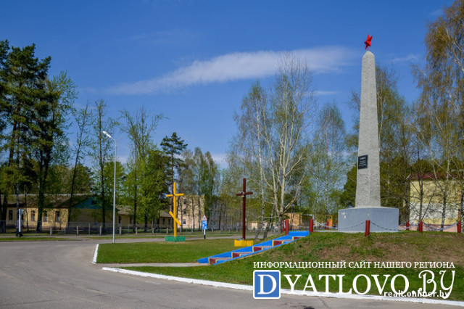

**ЛИТЕРАТУРНАЯ СТРАНИЧКА**

**К МАРШРУТУ**

**ВЫХОДНОГО ДНЯ**

**«ДОРОГАМИ ПАМЯТИ»**